Итоговый протокол пятой открытой районной олимпиады по музыкальному и изобразительному искусству
«Историна- теорина» 2026
Фамилия, отделение, город | Преподаватель | Итого баллов | Результат
1. Белова Виктория,ХО, Белоярский | Шутова М.Л. | 124 | Дипломант II
2 . Низамутдинова Сабира, МО Белоярский | Стрижеус С.В. | 197 | Лауреат I
3 . Рамалданов Алан ХО г.Белоярский | Шутова М.Л. | 173 | Лауреат II
4. Низамутдинова Малика ХО г.Белоярский | Шутова М.Л. | 194 | Лауреат I
5 . Агафонова Ангелина ХО г.Белоярский | Шутова М.Л. | 5 | Участник
6 . Хондожко Полина, ХО г.Белоярский | Шутова М.Л.. | 142 | Лауреат III
7 . Бойчук Анна, ХО г.Белоярский | Шутова М.Л. | 59 | Участник
8. Яковлева Анна,ХО,г.Белоярский | Шутова М.Л. | 165 | Лауреат II
9 . Гулий Амелия,ХО,г.Белоярский | Шутова М.Л. | 107 | Дипломант III
10. Гурова Валерия,ХО,г.Белоярский | Шутова М.Л. | 143 | Лауреат III
11 . Ермолина Полина, ХО,г.Белоярский | Шутова М.Л. | 104 | Дипломант III
12. Лавров Валерий,ХО,г.Белоярский | Шутова М.Л. | 166 | Лауреат II
13. Мельник Матвей,ХО,г.Белоярский | Шутова М.Л. | 47 | Участник
14 . Шишонкова Маргарита,ХО,г.Белоярский | Шутова М.Л. | 127 | Дипломант II
15. Зотова Кира МО п.Сорум | Дружинина К.А. | 186 | Лауреат I
16 . Абросимова София ,МО п.Сорум | Дружинина К.А. | 181 | Лауреат I
17. Китун Диана МО г.Минск | Вашкевич Е.В. | 172 | Лауреат II
18. Шувалова Анастасия г.Минск | Вашкевич Е.В. | 187 | Лауреат I
19. Ефремов Андрей МО п.Лыхма | Шихалева Т.Ю. | 149 | Лауреат III
20. Мартьянов Денис ,МО п.Лыхма | Шихалева Т.Ю. | 196 | Лауреат I
21. Мартьянов Евгений . МО Лыхма | Шихалева Т.Ю. | 188 | Лауреат I
22. Фазылова Сумайя МО п.Лыхма | Шихалева Т.Ю. | 114 | Дипломант III
23. Шеповалова Анастасия МО п.Лыхма | Шихалева Т.Ю. | 147 | Лауреат III
24.Денисова Стефания МО п.Лыхма | Шихалева Т.Ю. | 166 | Лауреат II
25. Чуркин Володя МО п.Лыхма | Шихалева Т.Ю. | 176 | Лауреат II
26. Кузеванов Александр,МО, п.Лыхма | Шихалева Т.Ю. | 95 | Участник
27. Соколова Юлия,МО,п.Лыхма | Шихалева Т.Ю. | 148 | Лауреат III
28. Созинова Виктория,МО,п.Лыхма | Шихалева Т.Ю | 87 | Участник
29. Кокшарова Екатерина, МО, п.Лыхма | Шихалева Т.Ю. | 156 | Лауреат III
30. Бусыгина София,МО,п.Лыхма | Шихалева Т.Ю. | 160 | Лауреат II
31. Макарова Алена,МО, п. Верхнеказымский | Жаданова Г.В. | 131 | Дипломант I
32. Мараков Константин, МО, п. Верхнеказымский | Жаданова Г.В. | 136 | Дипломант I
33. Беляева Николь. МО, п. Верхнеказымский | Жаданова Г.В. | 130 | Дипломант I
32 . Хортова Мария, МО, п. Верхнеказымский | Жаданова Г.В. | 147 | Лауреат III
34. Богурова Ульяна. МО г.Витебск | Вишневская Н.В. | 170 | Лауреат II
35.Концевой Алексей МО г.Витебск | Вишневская Н.В. | 153 | Лауреат III
36.Бурская София, МО г.Витебск | Вишневская Н.В. | 135 | Дипломант I
37 . Косабуко Елизавета, МО г.Витебск | Вишневская Н.В. | 154 | Лауреат III
38. Поташёв Марк МО г.Витебск | Вишневская Н.В. | 141 | Лауреат III
39. Вишневская Анастасия МО г.Витебск | Вишневская Н.В. | 181 | Лауреат I
40. Зайцева Таисия МО,г.Минск | Спариш В.И. | 150 | Лауреат III
41 . Шувалова Анастасия,МО г.Минск | Вашкевич Е.В. | 187 | Лауреат I
42. Федорова Диана МО,г.Минск | Журавлева О.И. | 170 | Лауреат II
43. Серебренникова Амелия, МО,г.Минск | Журавлева О.И. | 148 | Лауреат III
44.Шиёнок Анна,МО, г.Витебкс | Калист Е.Л. | 162 | Лауреат II
45 . Какаулин Василий,МО,Верхотурье | Глазунова Т.С. | 114 | Дипломант III
46. Желвакова Александра МО,Верхотурье | Глазунова Т.С. | 141 | Лауреат III
47. Мингалев Святослав МО,Верхотурье | Глазунова Т.С. | 126 | Дипломант II

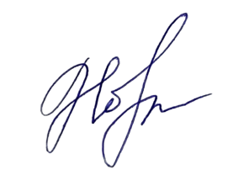

Преподаватель музыкального отделения МАУДО
«Детская школа искусств» г.Белоярский Новоселова М.О..
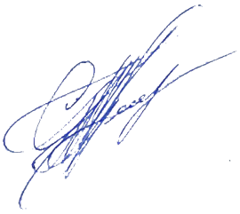
Преподаватель художественного отделения МАУДО
«Детская школа искусств»г.Белоярский Степаненко Т.А.

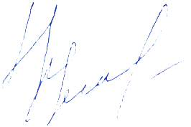
Преподаватель музыкального отделения МАУДО
«Детская школа искусств» г.Белоярский Халикова А.А.

